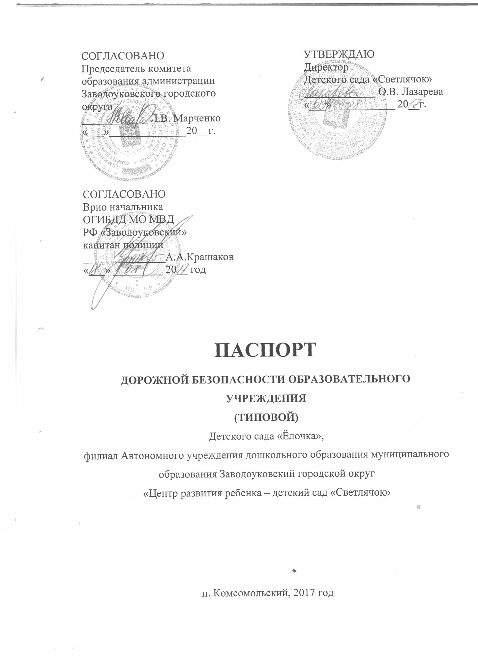

**Общие сведения**

Наименование учреждения: Детский сад «Ёлочка», филиал Автономного учреждения дошкольного образования муниципального образования Заводоуковский городской округ «Центр развития ребенка – детский сад «Светлячок»

Юридический адрес: 627142, Россия, Тюменская область, Заводоуковский район, п. Комсомольский, ул. Центральная, 2А

Фактический адрес: 627142, Россия, Тюменская область, Заводоуковский район, п. Комсомольский, ул. Центральная, 2А

Руководитель:

Директор филиала Плотникова Ольга Анатольевна 8(34542) 3-13-38

(фамилия, имя, отчество) (телефон)

Заведующий хозяйством

Лоновенко Светлана Николаевна 8(34542) 3-13-38

(фамилия, имя, отчество) (телефон)

Ответственные работники

муниципального органа

образования

Шпиллер Ольга Александровна 8(34542) 6-08-43

(фамилия, имя, отчество) (телефон)

Адрес: г. Заводоуковск, ул. Парковая, д.4

Ответственные от

Госавтоинспекции

Панушкин Игорь Сергеевич 8 (34542) 2-11-59

(фамилия, имя, отчество)

Адрес: г. Заводоуковск, ул. Ромашковая, д.33

Ответственные работники

за мероприятия по профилактике

детского травматизма

инспектор (по пропаганде БДД)

старший лейтенант

Паутов Николай Андреевич 8 (34542) 2-22-33______

(фамилия, имя, отчество) (телефон)

Адрес: г. Заводоуковск, ул. Ромашковая, д.33

Руководитель или ответственный

работник дорожно-эксплуатационной

организации, осуществляющей

содержание УДС[1]*

Директор Заводоуковкий ДРСУ АО «ТОДЭП»

Золотухин Валерий Павлович 8(34542) 6-05-00

Адрес: г. Заводоуковск, ул. Совхозная, д. 178

Руководитель или ответственный

работник дорожно-эксплуатационной

организации, осуществляющей

содержание ТСОДД*

Директор Заводоуковский ДРСУ АО «ТОДЭП»

Золотухин Валерий Павлович 8(34542) 6-05-00

(фамилия, имя, отчество) (телефон)

Адрес: г. Заводоуковск, ул. Совхозная, д. 178

Количество воспитанников: 61 человек

Наличие уголка по БДД: в каждой возрастной группе дошкольного учреждения

Наличие класса по БДД: нет

Наличие автогородка (площадки) по БДД: нет

Наличие автобуса: нет

Режим работы дошкольного учреждения: пн. – пт. с 07.15 до 17.45, суббота, воскресение - выходной

Телефоны оперативных служб:

Пожарная служба, МЧС – 01

Полиция – 02

Скорая помощь – 03

Заводоуковский ДРСУ ОАО «ТОДЭП» - (834542) 6-05-00, (834542) 6-05-85

**Содержание**

1. План-схемы

1.1. план-схема района расположения дошкольного учреждения, пути движения транспортных средств и детей;

1.2. Схема организации дорожного движения в непосредственной близости от образовательного учреждения с размещением соответствующих технических средств, маршруты движения детей и расположение парковочных мест;

1.3. Схема путей движения транспортных средств к местам погрузки/ разгрузки и

рекомендуемые пути передвижения детей по территории образовательного учреждения.

2. Фотоматериалы

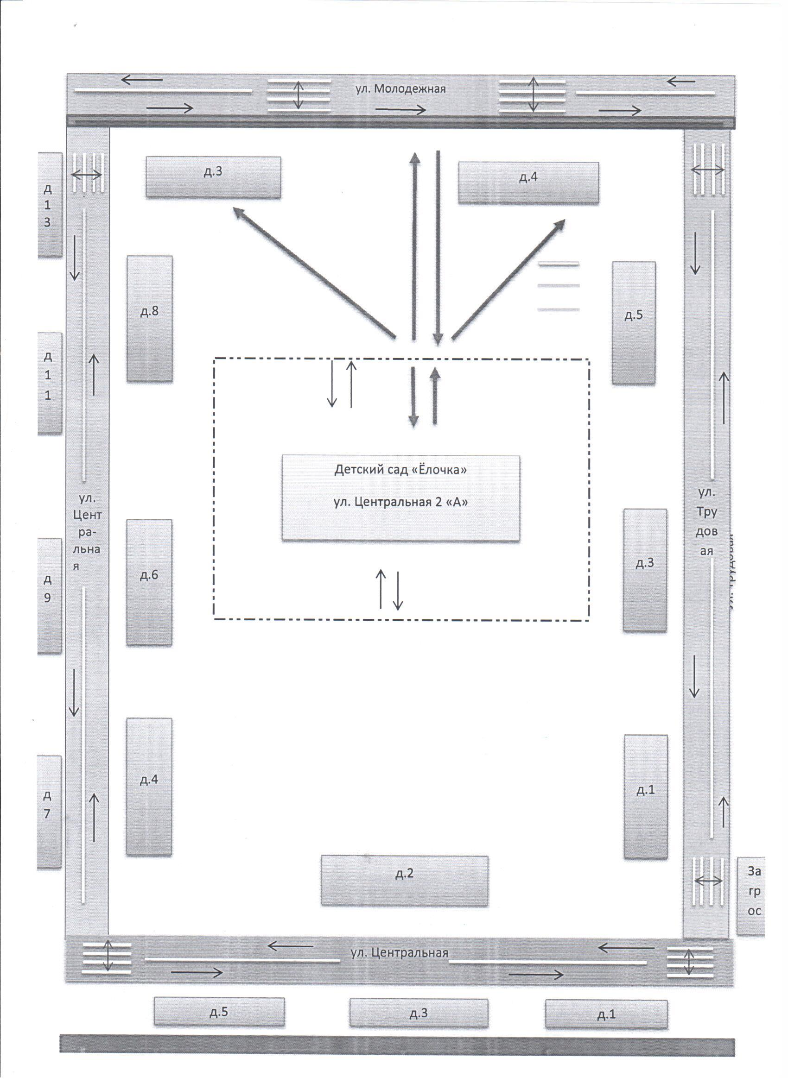

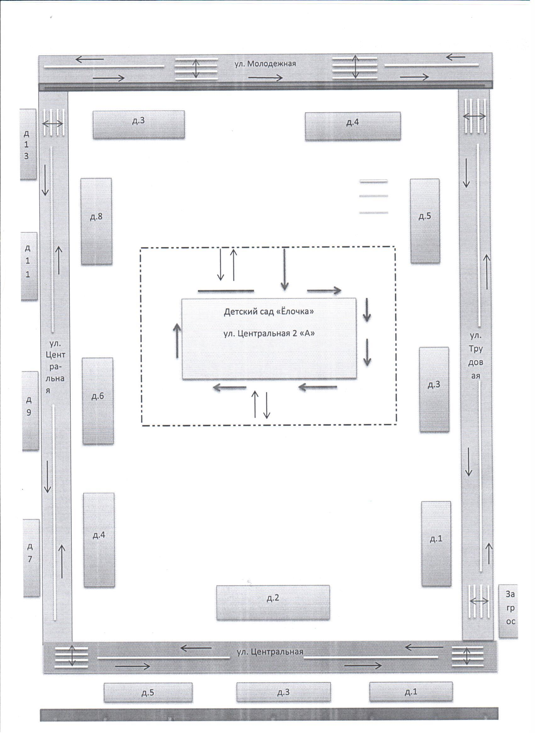

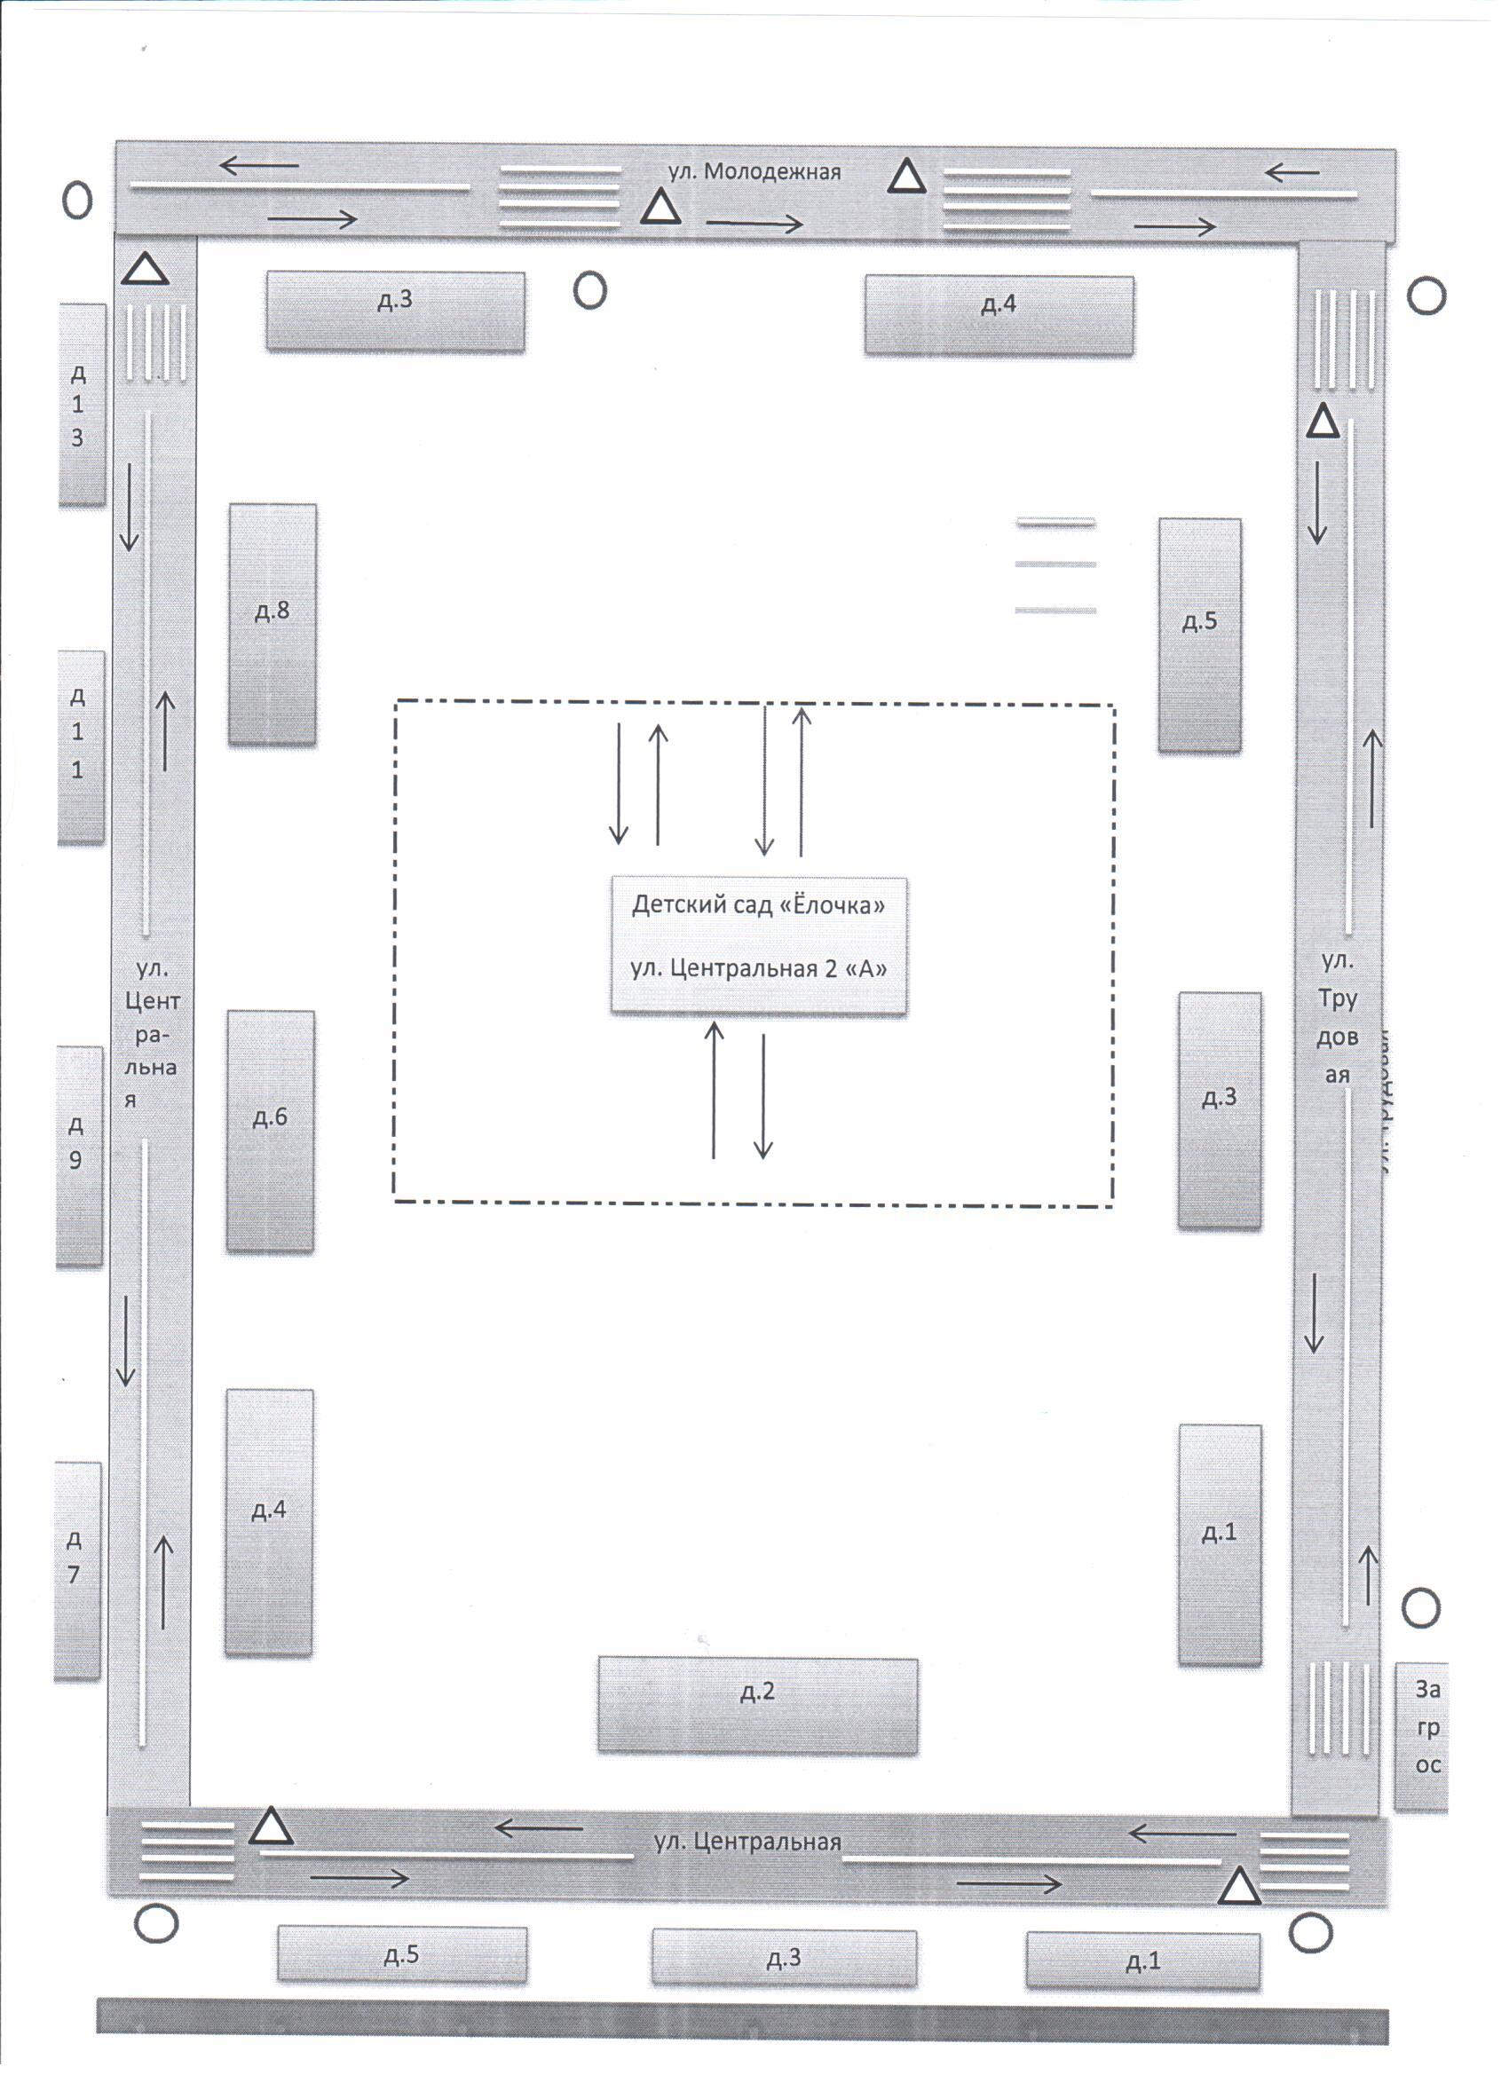

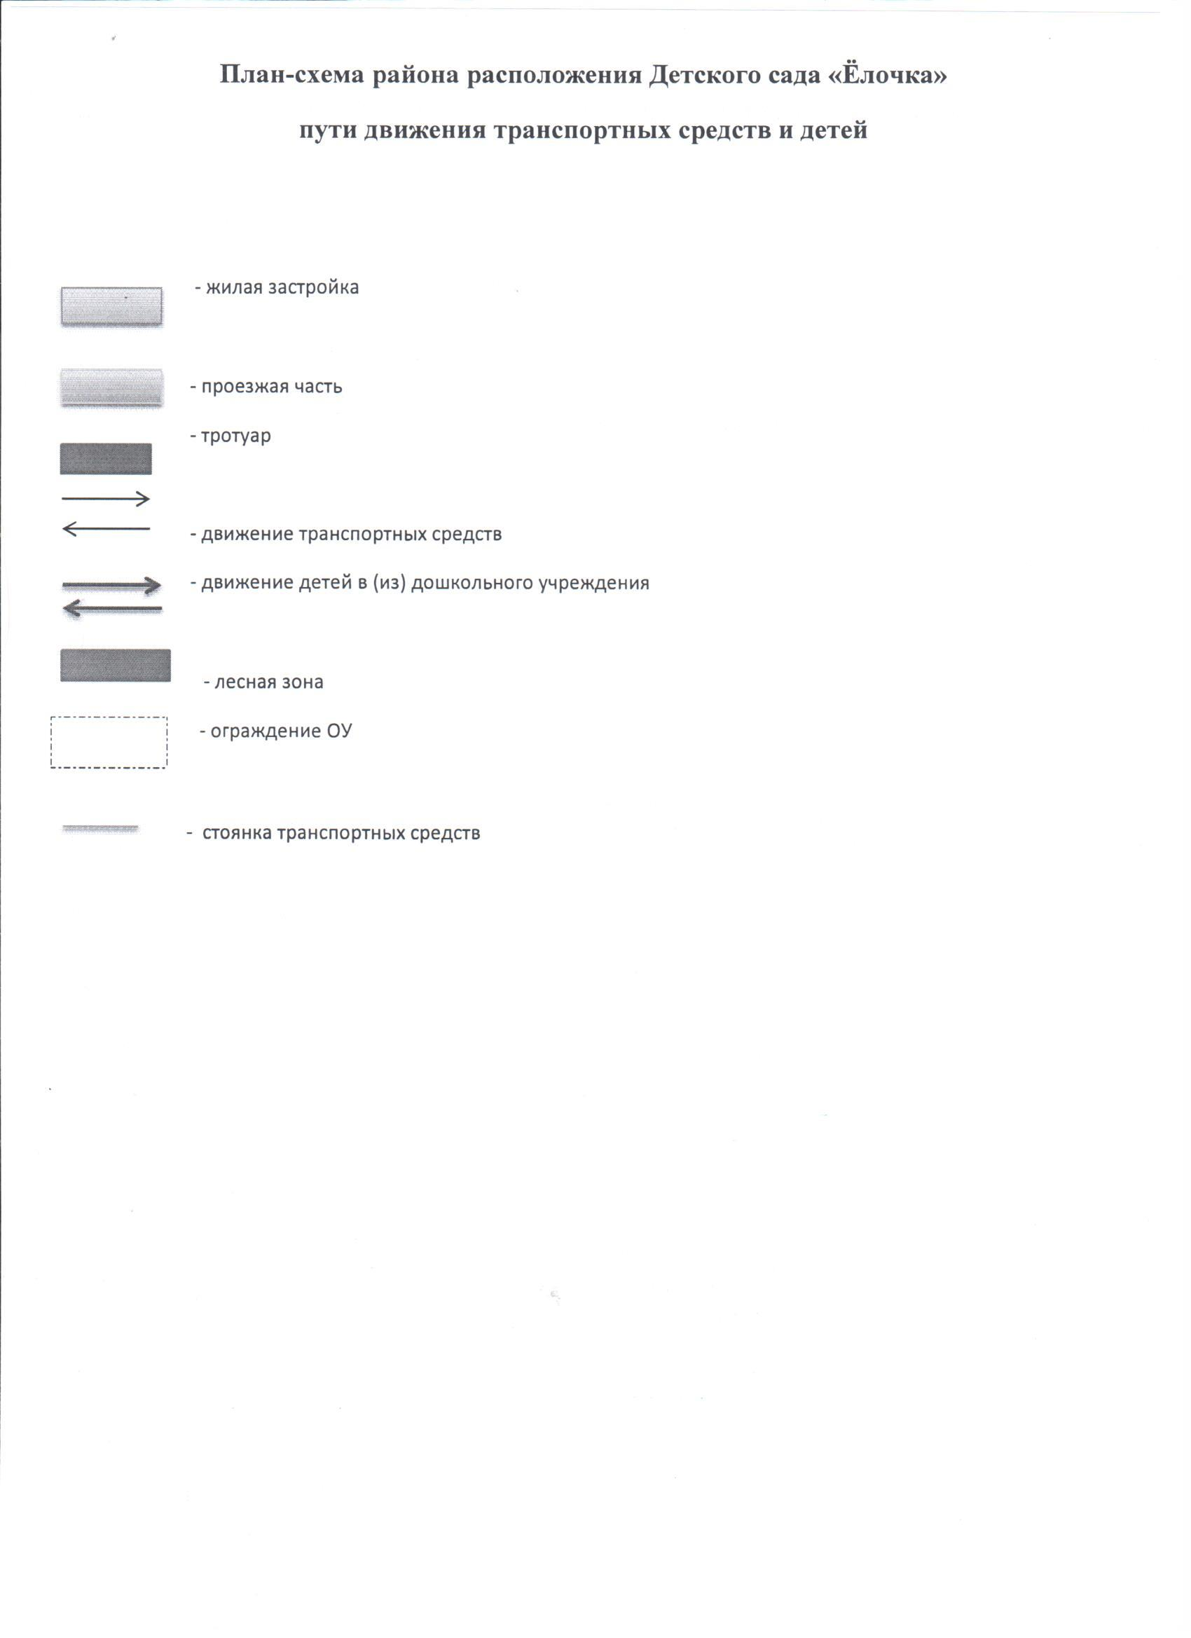

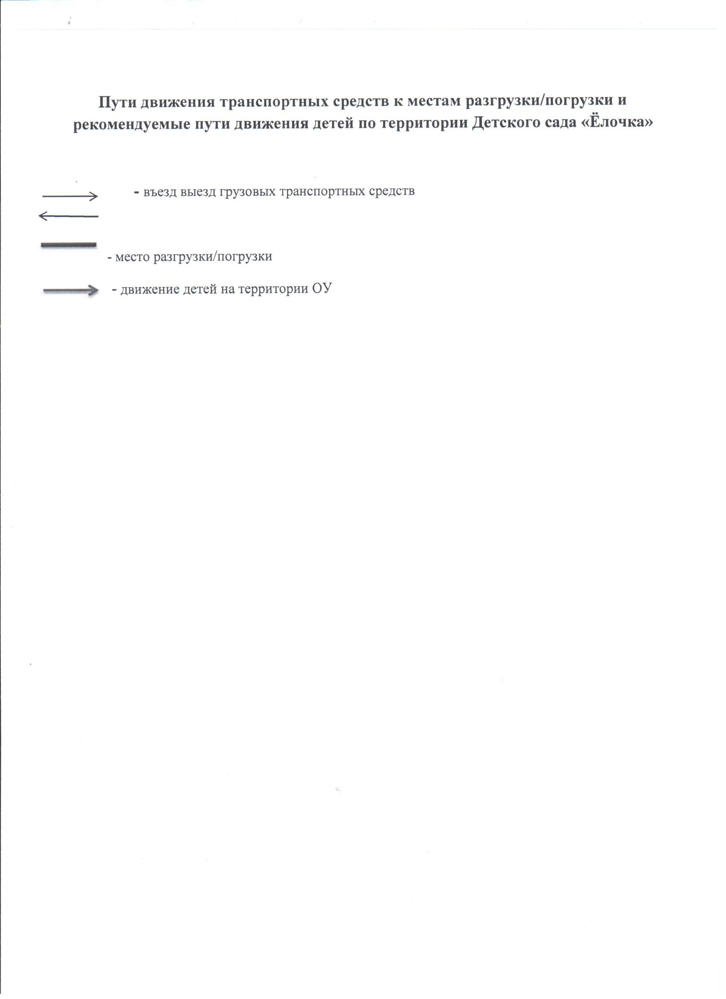

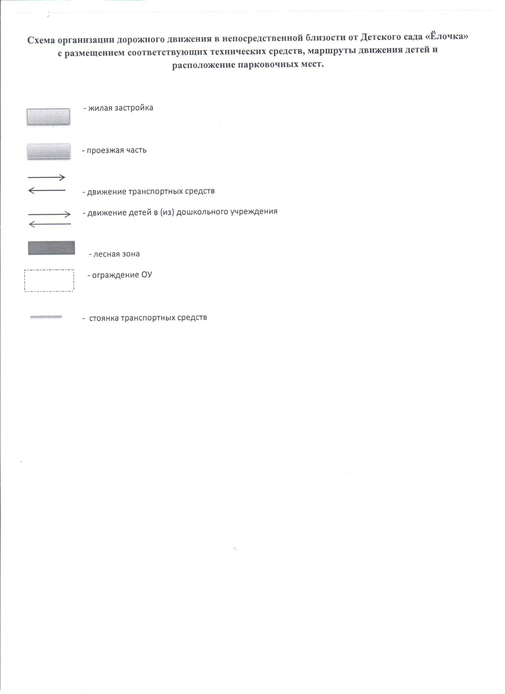

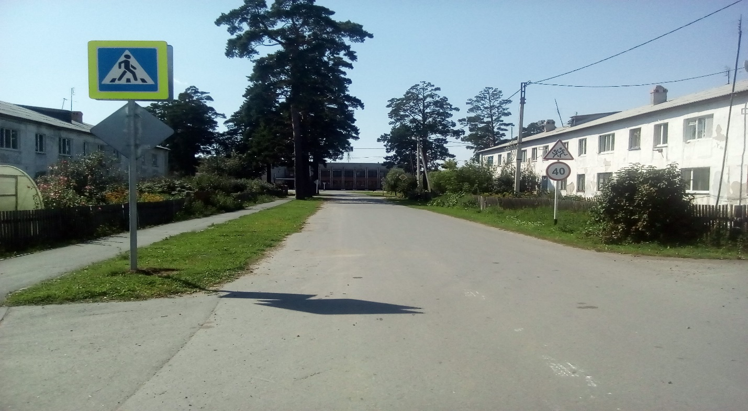

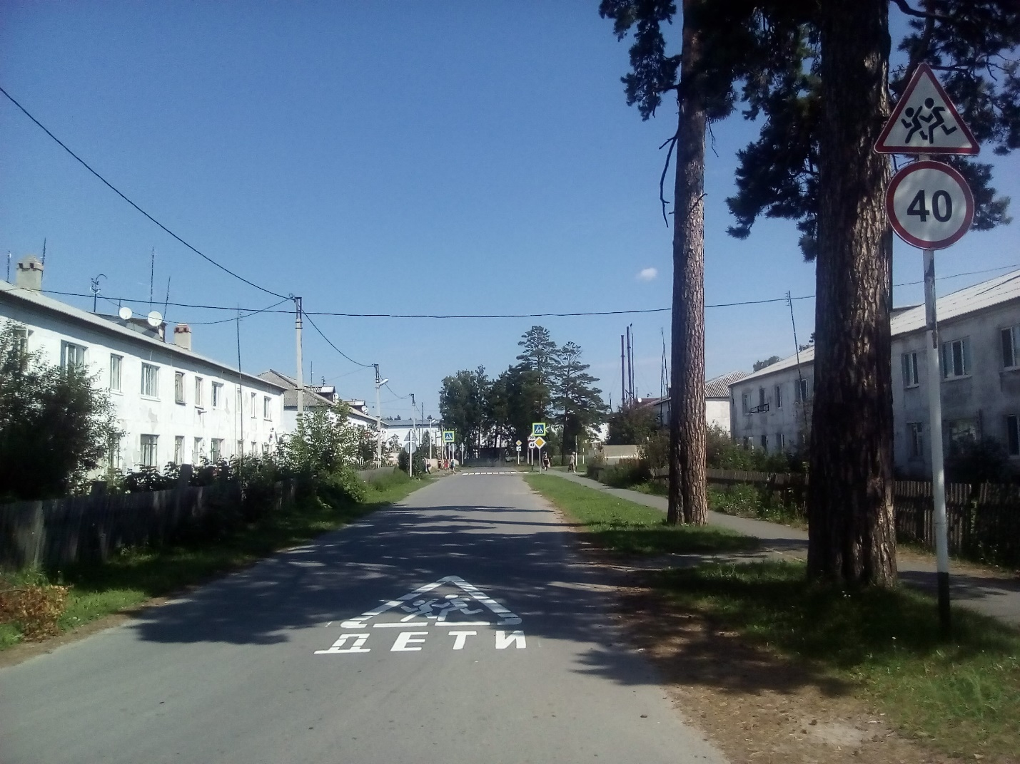

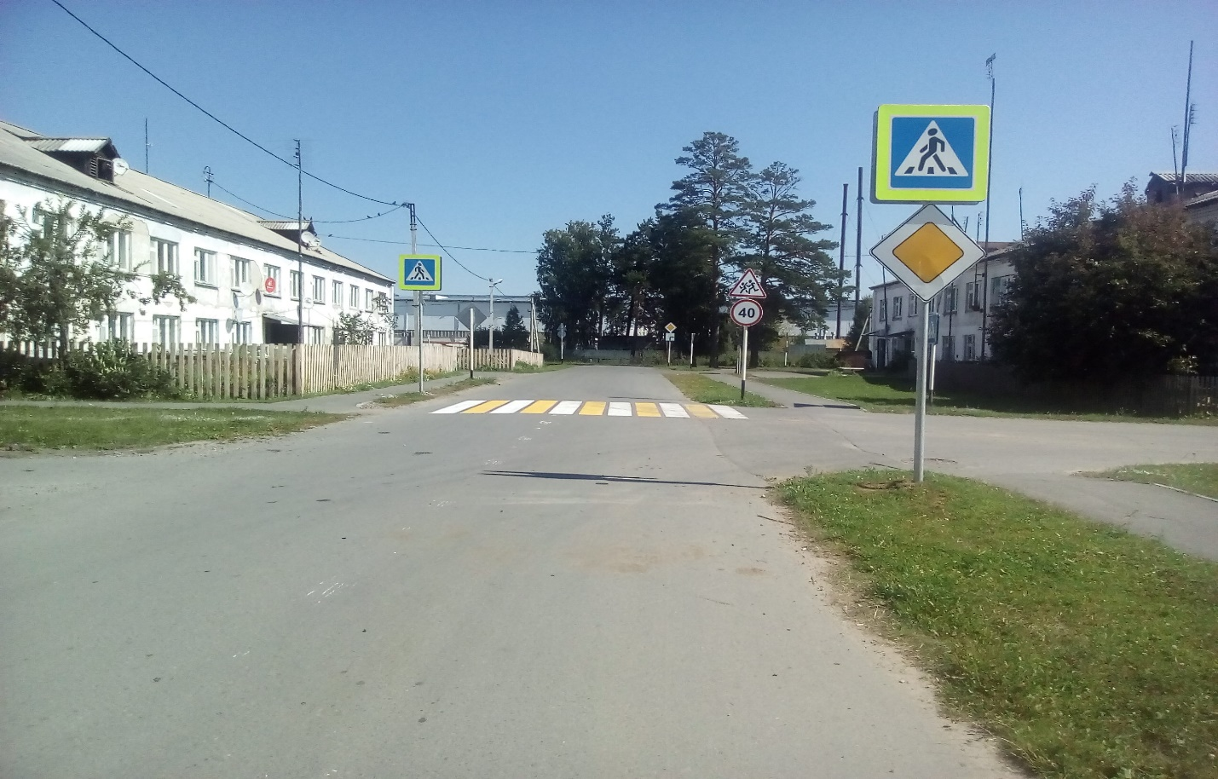

1. * Дорожно-эксплуатационные организации, осуществляющие содержание УДС, несут ответственность в соответствии с законодательством Российской Федерации (Федеральный закон «О безопасности дорожного движения» №196-ФЗ, КоАП, Гражданский кодекс).